11.10.2024

Добрый день.

Тема занятия:

ПЛАН

1.История государственной символики -hist.ru (презентация)

2.Россия великая наша держава – snanio.ru

3.Становление духовных основ России. Содружество народов и единство российской цивилизации

4.Пространство России и его геополитическое, экономическое и культурное значение (см. карта в приложении)

5.Российские инновации (Новое развитие) и устремленность в будущее (самостоятельное изучение)

Просмотр презентации

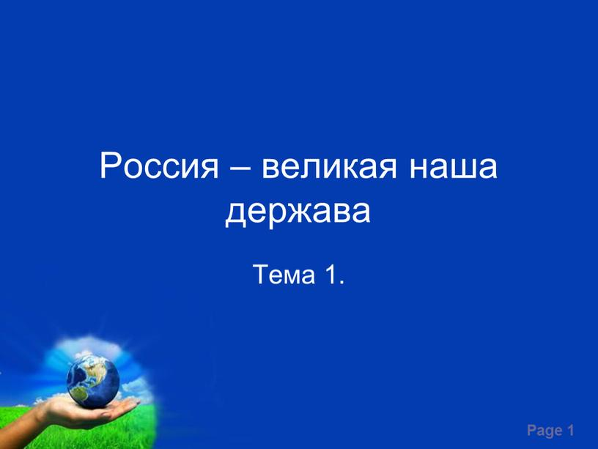

Место и роль России в мировом сообществе:

Россия занимает огромное территориальное пространство и является одним из крупнейших государств в мире. Она обладает огромным естественным богатством, включая нефть, газ, леса, природные ресурсы и водные ресурсы. Именно поэтому Россия играет важную роль в мировой экономике и политике.  
  
Кроме того, Россия является постоянным членом Совета Безопасности ООН, что дает ей возможность вносить важные вклады в международную безопасность и решение проблем мирового масштаба.  
  
Также, Россия имеет богатое культурное наследие, которое включает классическую музыку, литературу, живопись и театр. Знаменитые русские композиторы, писатели и художники, такие как Чайковский, Толстой и Репин, сделали вклад в мировую культуру и искусство.  
  
Россия также играет важную роль в области науки и инноваций. Многие российские ученые внесли вклад в различные области науки, включая физику, математику и медицину.  
  
В заключение, гимн России исключительно важен в нашей стране так, как он символизирует гордость за наши духовные основы и нашу роль в мировом сообществе. Важно помнить, что наша страна имеет богатое наследие и играет значительную роль в различных сферах мировой политики, экономики, культуры и науки.

